Cazacu-Condrat Dumitru Grupa IS21Z

1.

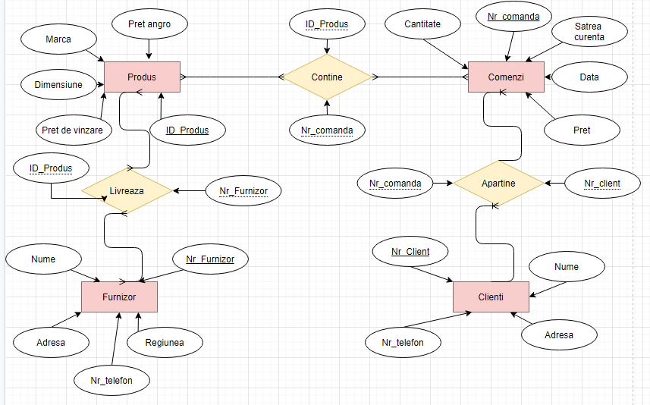

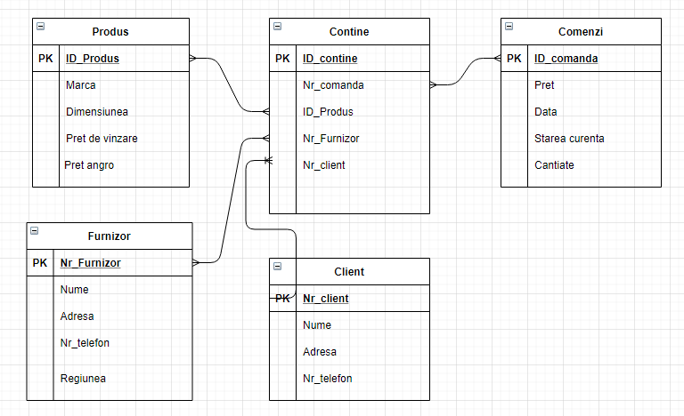

2. 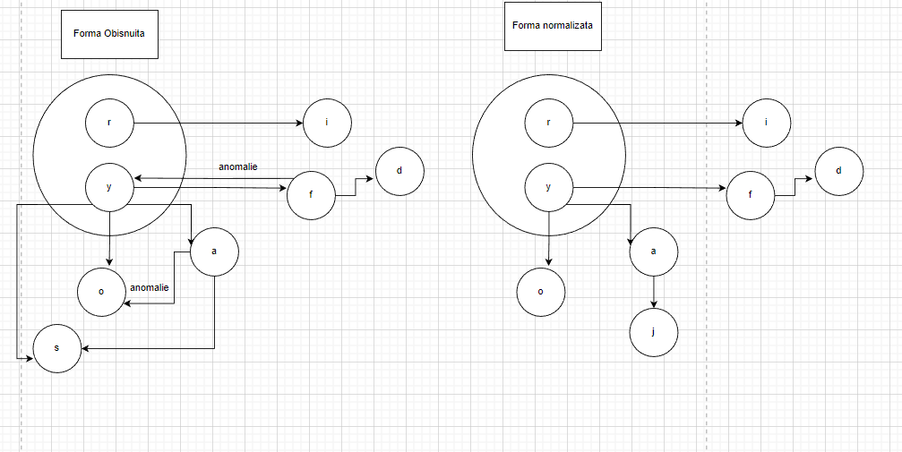

Au fost eliminate următoarele relații întrucât ele reprezintă o anomalie:

A 🡪 O;

F 🡪 Y;

Primary key ( r,y )

I FN:

(R,Y , F, I, D, A, J, O)

II FN:

(R, Y)

(R,I)

(Y, F, D, O, A, J)

III FN:

(R, I)

(R,Y,F)

(Y,O)

(Y,A)

(F,D)

(A,J)

3. Create tabel Student (

studentid int constraint Pkey_st primary key,

stud_name varcahr (50)

)

Create table Course (

courseid varchar(8) primary key

constraint courseid check (courseid like ’ COMP’),

coursename varchar(50)

)

Create table Enrolled (

sudentid int

courseid varchar(8)

grade varchar(3)

srudentid constraint FK_endrolled, foreign key (studentid) references

student (studentid)

courseid varchar (8) constraint FK_enrolled_c foreign key (course_id)

references course (course_id)

INSERT INTO Student Values (7007 , Janems Bond)

INSERT INTO Course Values (comp 203, Computer Organiztion, 22, 2)

INSERT INTO Enrolled Values (7007, COMP 203, A+)

SELECT Stud_name FROM Student INNER JOIN Enrolled Where cour_name = ‚Database Systems ’

4. Alege denumirea cursului și numele studentului care este în Enrolled și care are curs id ‘comp442’

Ocourseid = ‘comp442’(Πcoursename,studentname)(Student x Cours x Enrolled)

5. Interogarea alege id studentului și numele din tabelul Enrolled.

Select StudentId, Student_NameFrom Student AS s Left Joint Enrolled AS e ON s:StudentId = e.StudentId WHERE e.StudentId is NULL

Returneză tabelul cu 2 câmpuri.

O să fie afișat id-ul studentului cu câmpul enroled.